[toc]

pandoc 1_python环境安装.md -o output.docx 将md文档转化位word文档

# 1 安装python开发环境

1. 前往python官网https://www.python.org/
2. 点击下载python, 如下图（不同电脑请选择对应电脑的下载选项） 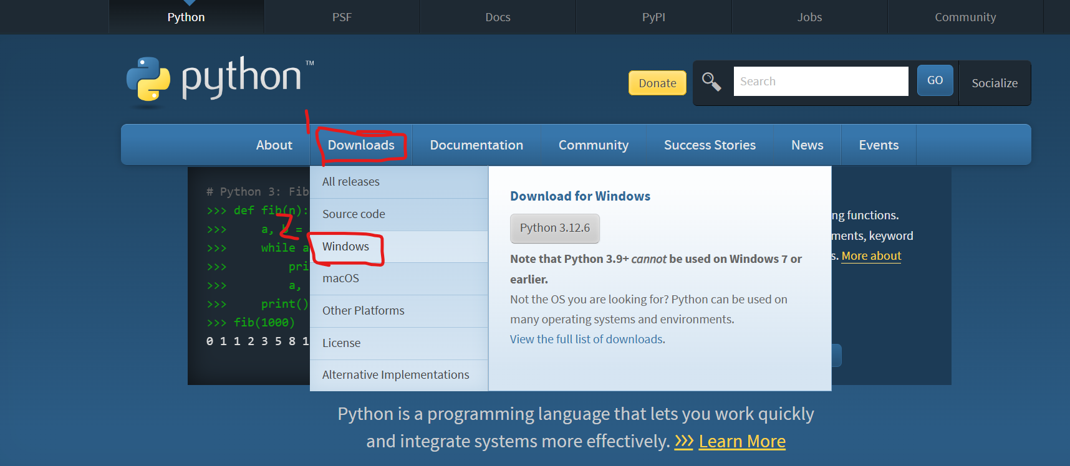
3. 下载需要的版本的python，这里我们下载了python 3.12.6 windows 64位版本的python (python-3.12.6 amd64.exe)，这是一个python环境的安装程序
4. 运行下载好的python环境安装程序，我们把如下的选项勾选, 然后点击Customize installation进行自定义安装 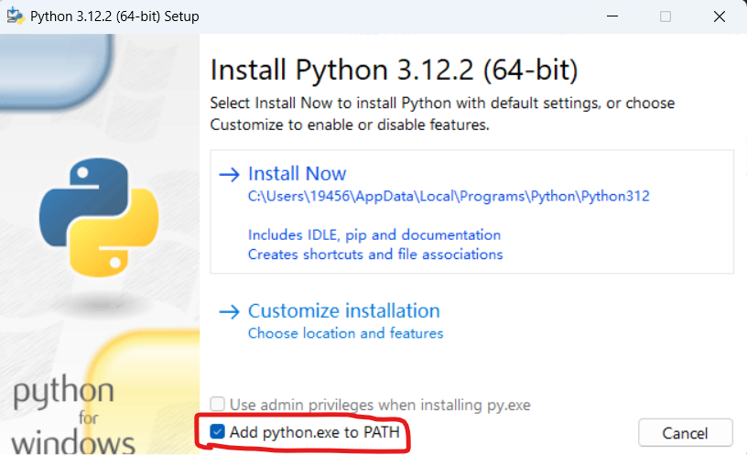
5. 将如下选项勾选上，然后点击Next 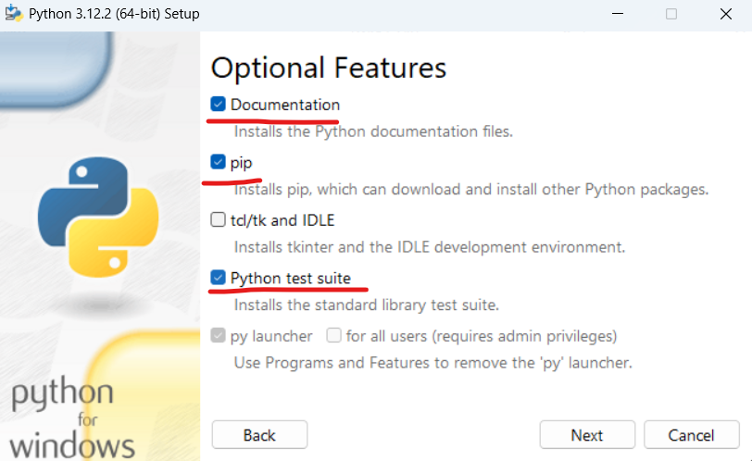
6. 然后勾选如下选项，然后点击Install开始进行安装python环境 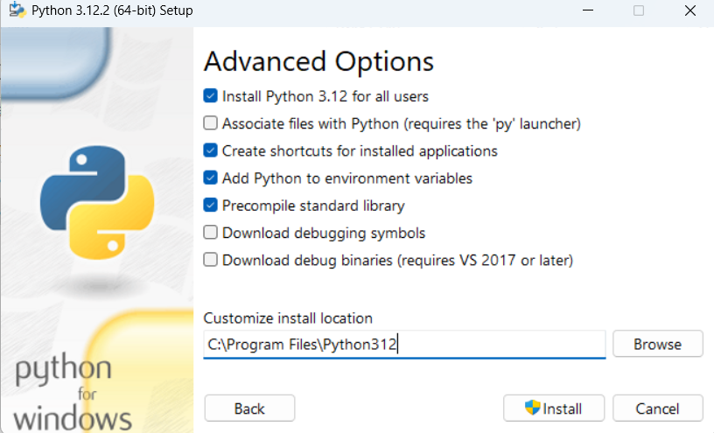
7. 到这里python环境就算安装完毕，接下来可以验证一下是否安装成功。打开cmd命令行（Win+R 然后输入cmd打开）， 然后输入 python --version, 如果出现如下显示则表示python环境安装成功。这个命令是用于查看python环境的版本。 

# 2 开发工具安装

在https://www.jetbrains.com/pycharm/download/?section=windows中下载PyCharm社区版 （免费）

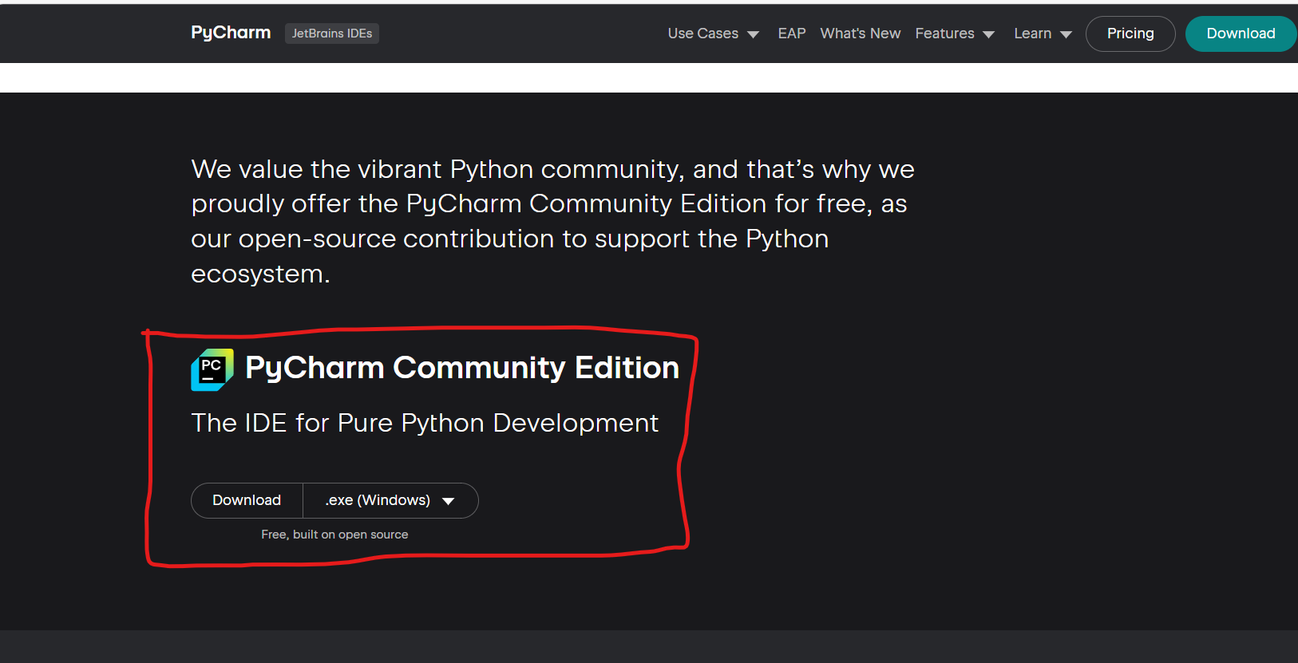

在安装的时候选择将如下选项勾选上

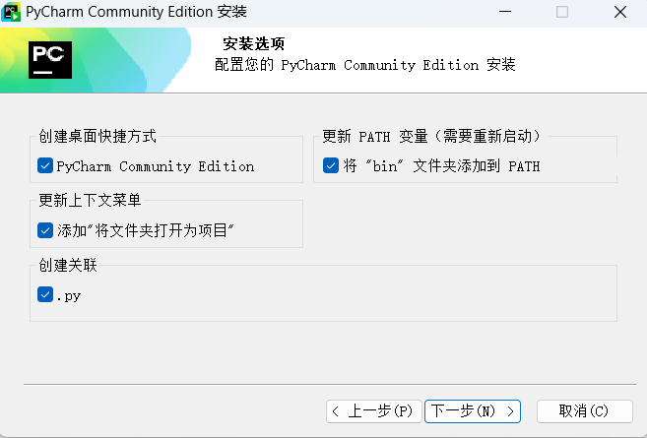

# 3 创建第一个python程序

1. 打开pycharm
2. 点击New Project创建一个新的工程 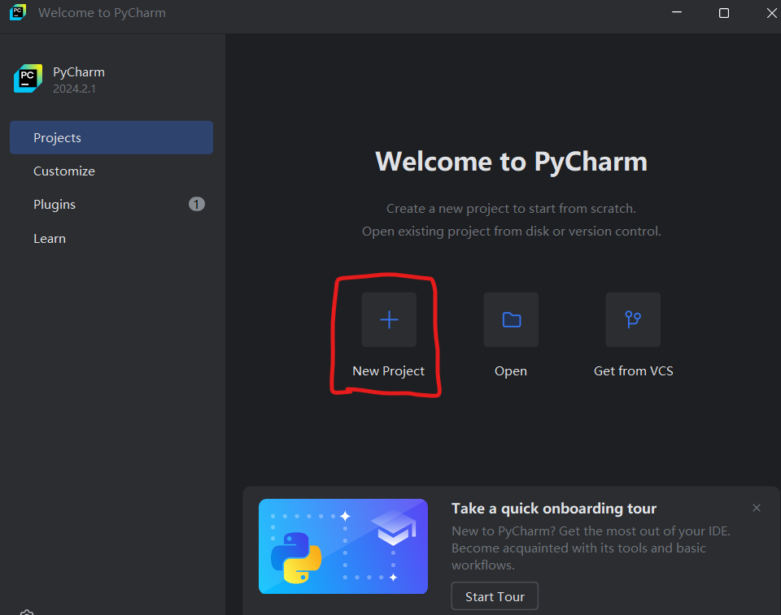
3. 在下图的1处选想要把工程创建在哪个目录下（后面我们写的python脚本也在这个目录下）， 然后点击2处的Create来创建工程 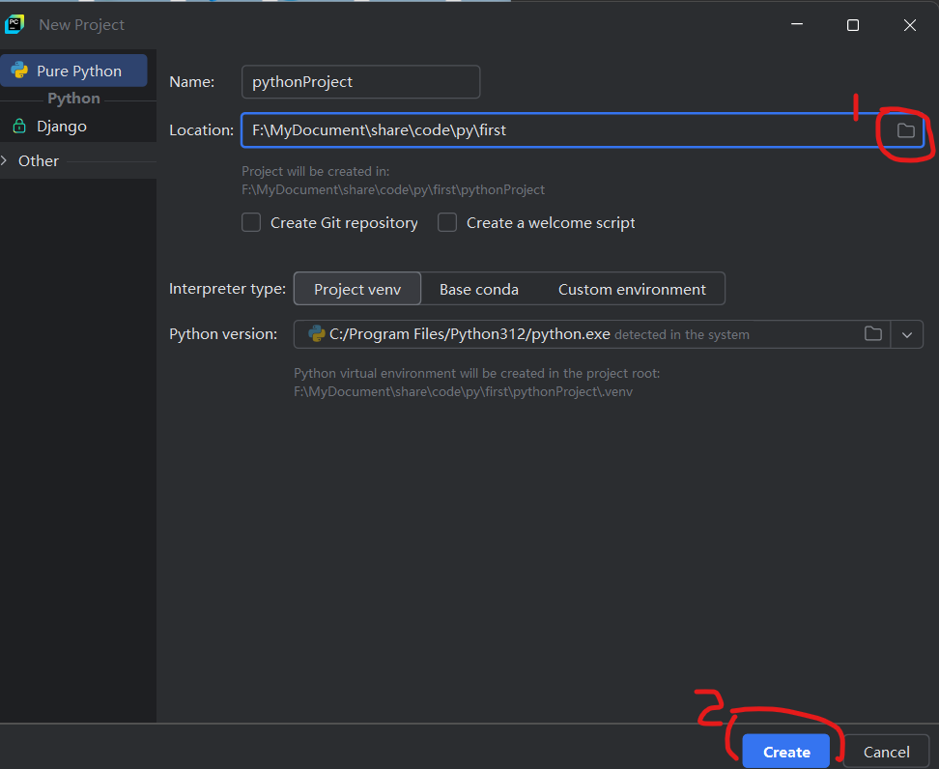
4. 创建好工程后，接下来我们需要创建一个python文件来编写我们的python脚本。 点击选中1，然后右击，一次点击2和3来创建一个python脚本文件 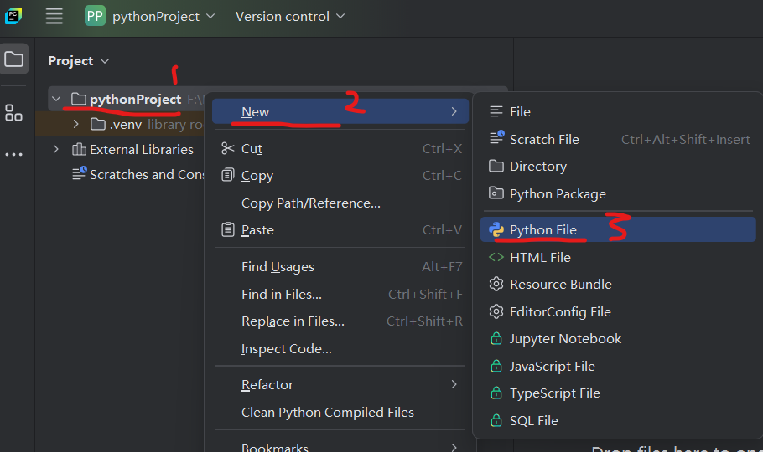
5. 在弹框中输入我们希望创建的python脚本文件的名称, 输入框下面的选项选择Python file以表明我们希望创建的是一个python文件 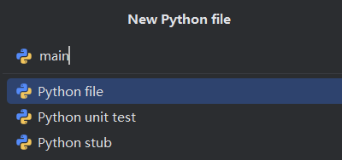
6. 接下来在我们创建的python脚本文件中输入以下代码

* print("hello 小严同学")
* 然后点击如图所示的运行按钮来运行我们写的脚本 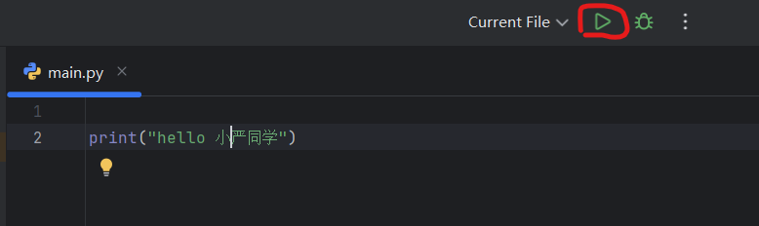

点击运行后，我们会在窗口的底部看到运行结果 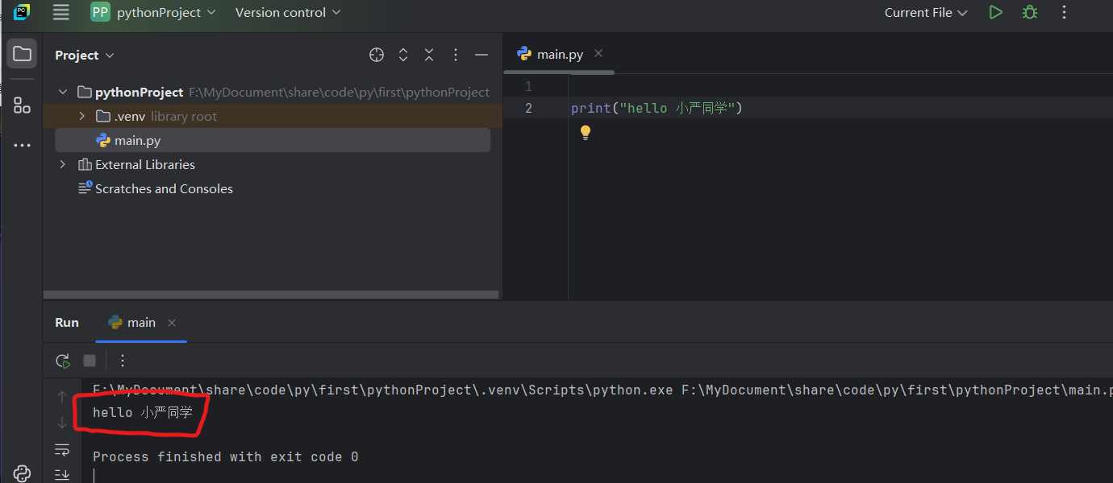

接下就可以快乐地学习python语法啦！